Abd. BSF UAE/IAE + NetzwerkSystem 55 F Alu
Gira

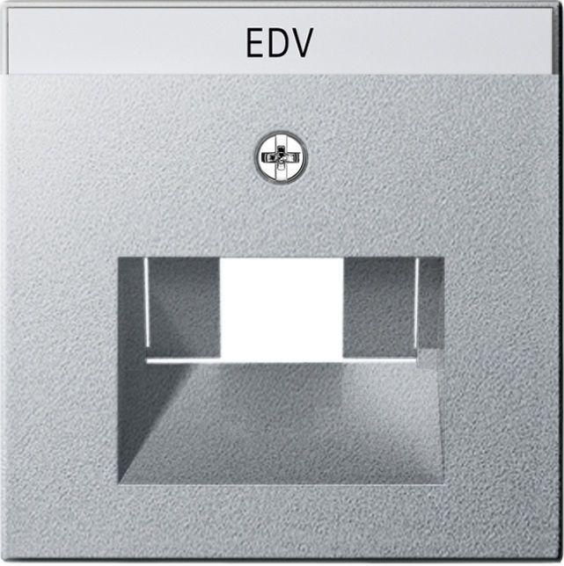Eigenschaften
GTIN:
4010337284260
HAN:
028426
Farbton
silber
Montageart
unter Putz
Werkstoff
Thermoplast
Befestigungsart
Befestigung mit Schraube
Beschriftungsfeld
mit Beschriftungsfeld
Schutzart (IP)
IP20
Verwendung
UAE/IAE
Zusammenstellung
Zentralplatte
Farbausprägung
F Alu

